คู่มือการติดตั้งโปรแกรมและคู่มือการใช้โปรแกรม

ความต้องการของระบบ:
OS: windows XP
Hardware: Pentium 4 2.4 Ghz
RAM 512 MB

ขั้นตอนการติดตั้งโปรแกรม
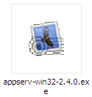
ติดตั้งโปรแกรม appserv-win32-2.4.0.exe

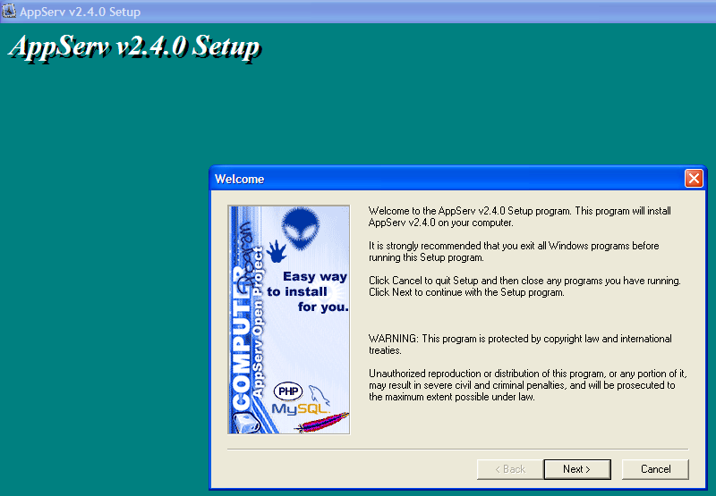
หน้าแรกของการติดตั้งกด next

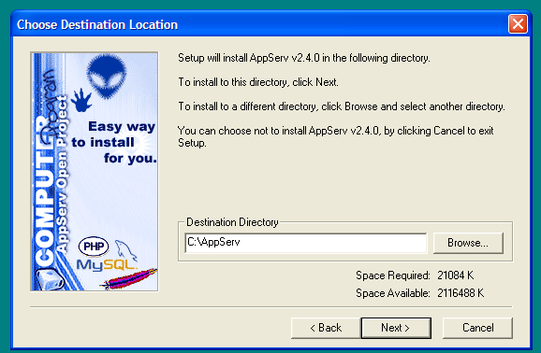
เลือกที่อยู่ในการติดตั้ง C:\AppServ จากนั้นกด next

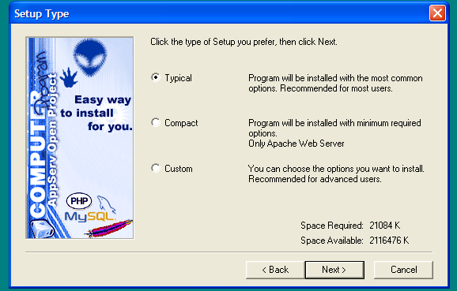
เลือกแบบ Typical จากนั้นกด next

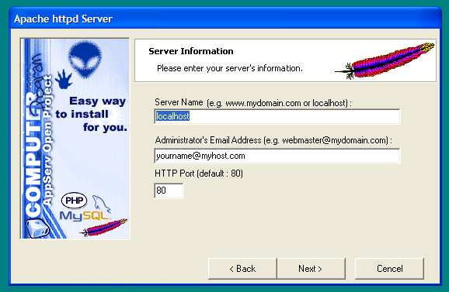
กำหนดค่าตามที่กำหนด จากนั้นกด next

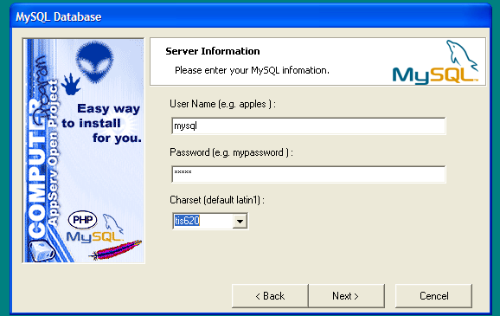
ตั้งค่าต่างๆดังรูป จากนั้นกด next

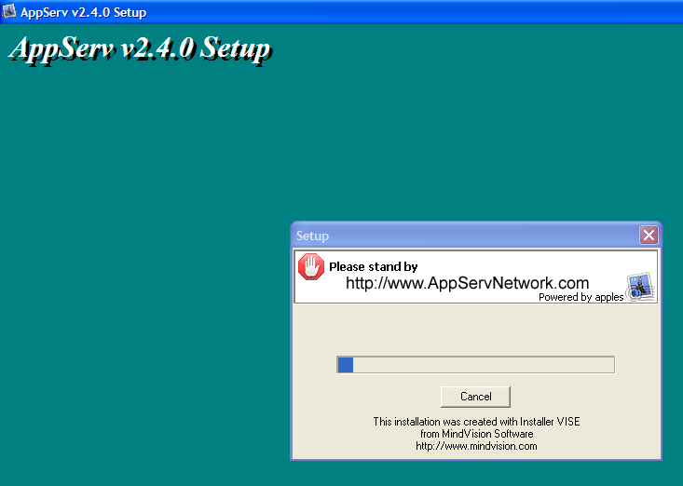
รอระหว่างทำการติดตั้งโปรแกรม

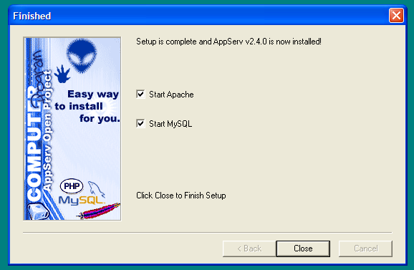
เลือกดังรูป จากนั้นกด Close

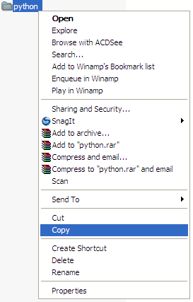
ทำการ copy โฟลเดอร์ฐานข้อมูล python

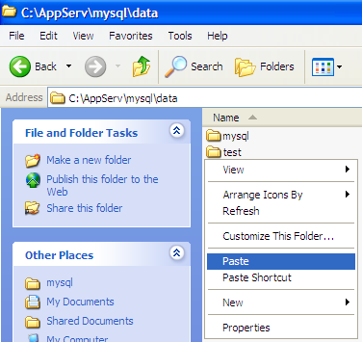
นำฐานข้อมูล python ไปวางไว้ที่ C:\AppServ\mysql\data

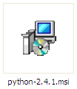
ทำการติดตั้งโปรแกรม python-2.4.1.msi

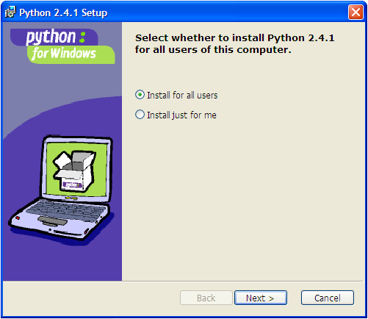
ที่หน้าแรกกด next
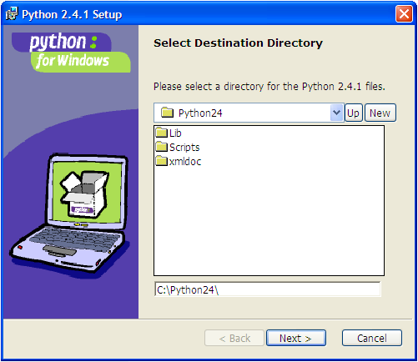
เลือกที่อยู่ดังรูป จากนั้นกด next

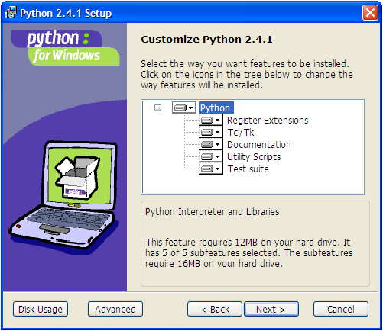
กด next

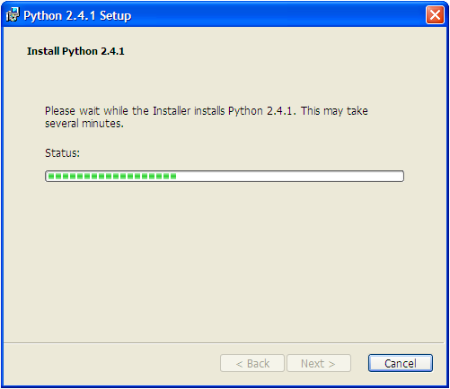
รอระหว่างโปรแกรมทำการติดตั้ง
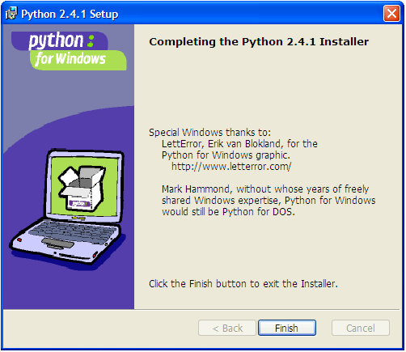
กด finish

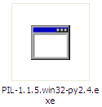
ทำการติดตั้งโปรแกรม PIL-1.1.5.win32-py2.4.exe
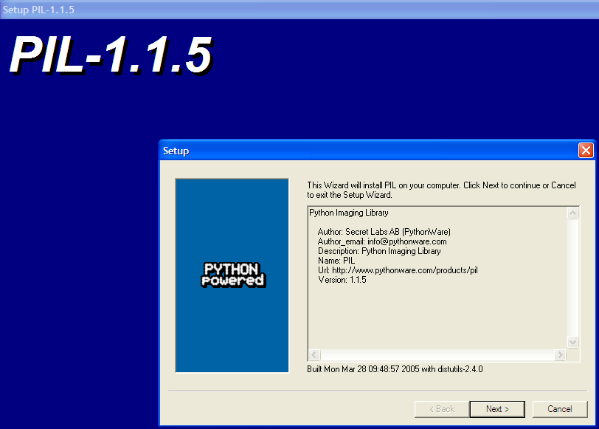
ที่หน้าแรกกด next

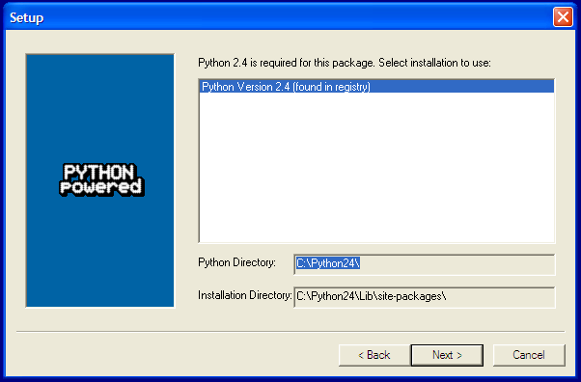
เลือกที่อยู่ของโฟล์เดอร์ python จากนั้นกด next

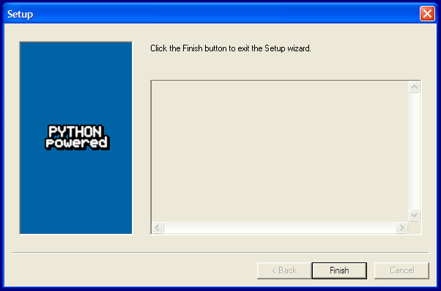
กด finish

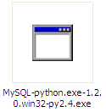
ทำการติดตั้งโปรแกรม MYSQL-python.exe-1.2.0.win32.py2.4.exe
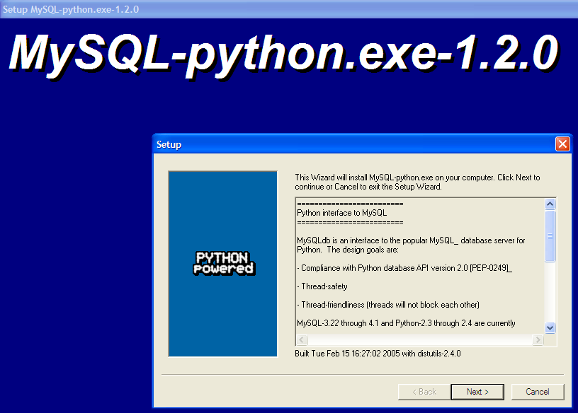
ที่หน้าแรก กด next

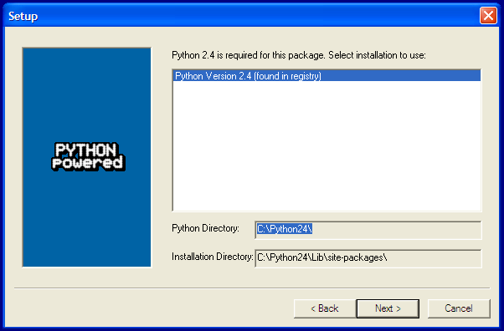
เลือกที่อยู่ของโฟล์เดอร์ python จากนั้นกด next

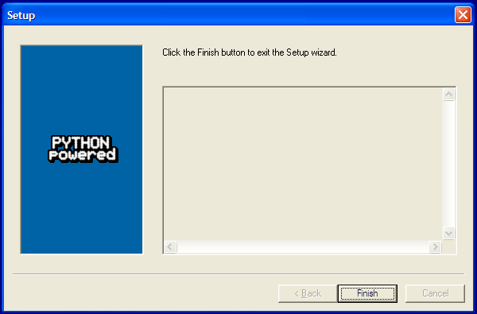
กด finish

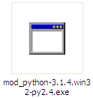
ทำการติดตั้งโปรแกรม mod_python-3.1.4.win32-py.2.4.exe
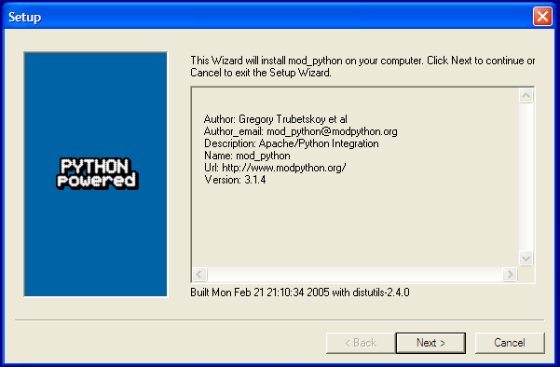
ที่หน้าแรก กด next

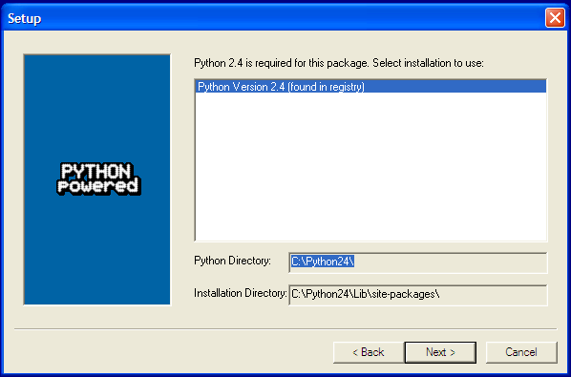
เลือกที่อยู่ของโฟล์เดอร์ python จากนั้นกด next

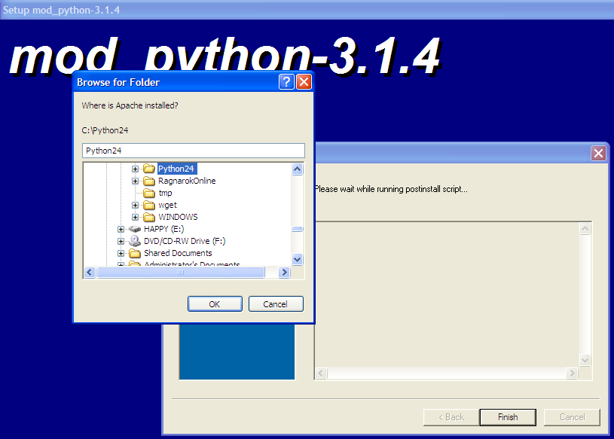
เลือกโฟล์เดอร์ python24
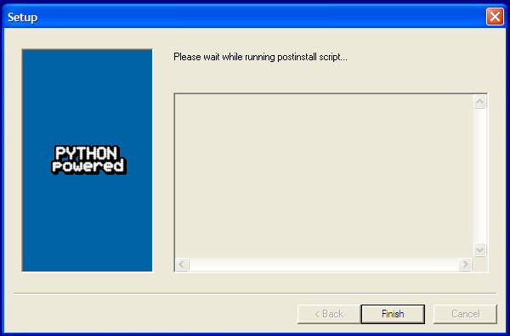
กด finish

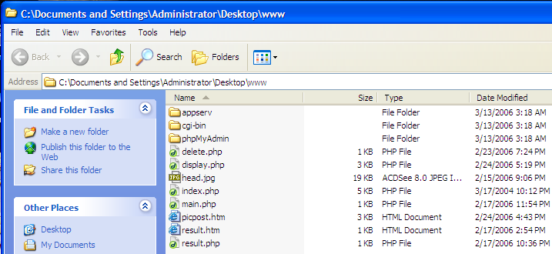
ทำการ copy ไฟล์ต่างๆของเว็บ

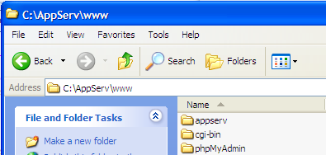
นำไปวางไว้ที่โฟล์เดอร์ C:\AppServ\www
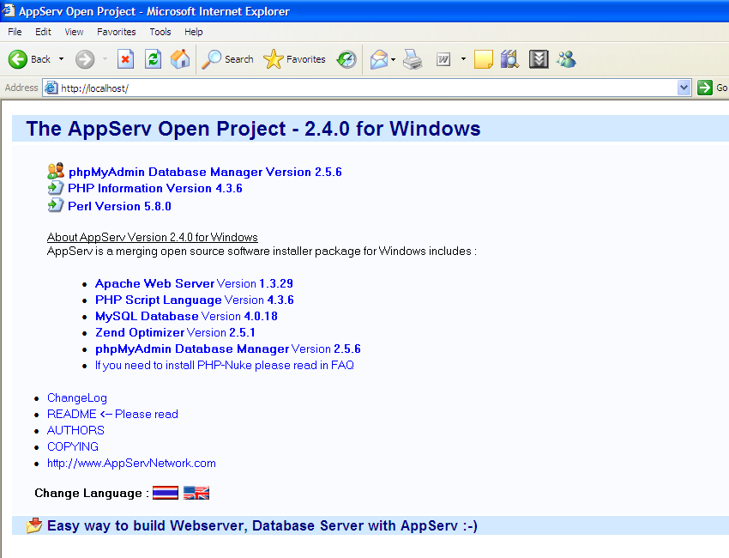
ทำการเข้าไปจัดการกับฐานข้อมูลด้วยการเข้าไปที่ http://localhost

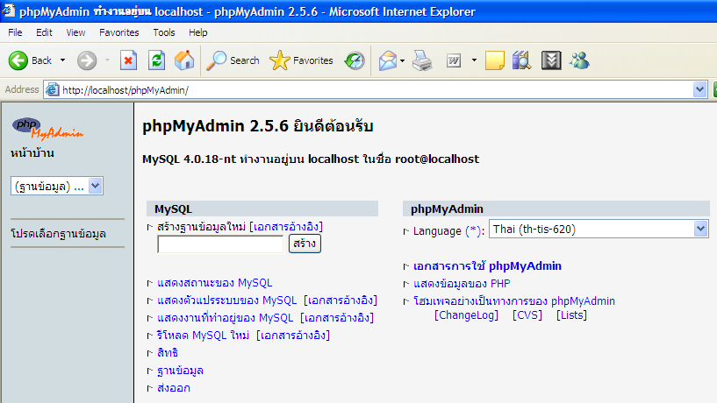
ทำการเข้าไปจัดการกับฐานข้อมูลด้วยการเข้าไปที่ http://localhost/phpMyAdmin

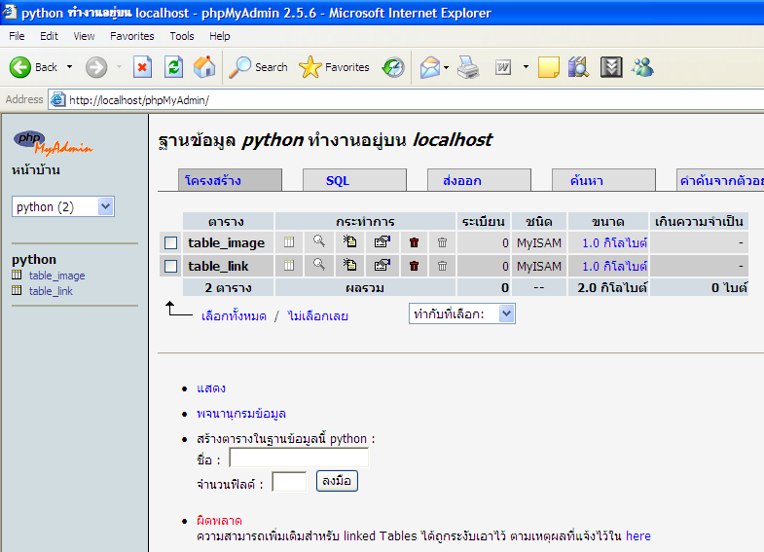
แสดงฐานข้อมูล python ซึ่งประกอบด้วยตาราง table_image และ table_link

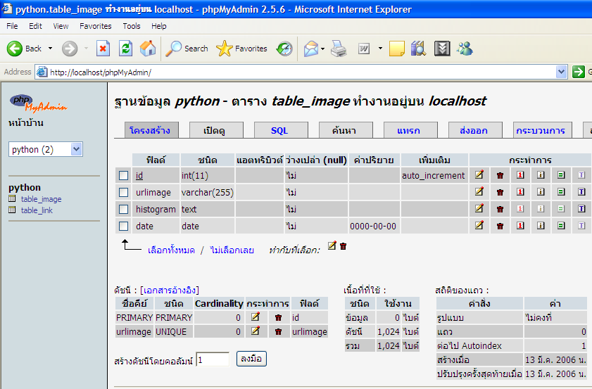
แสดงตาราง table_image
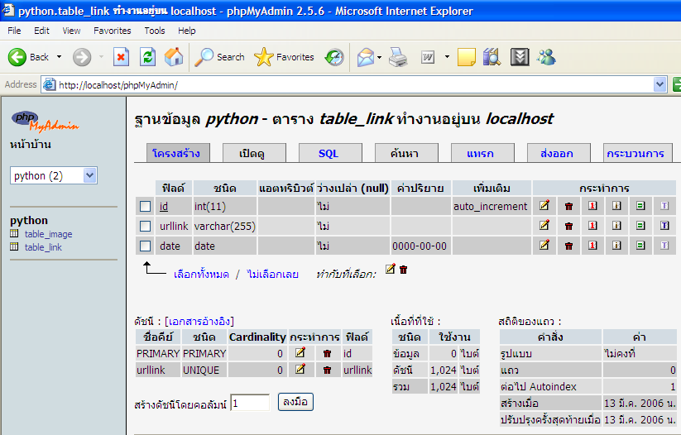
แสดงตาราง table_link

แสดงหน้าจอของผู้ใช้

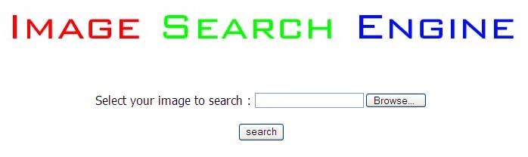
แสดงหน้าแรกที่เป็นหน้าจอเพื่อให้ผู้ใช้งานทำการเลือกไฟล์รูปภาพที่จะทำการค้นหา

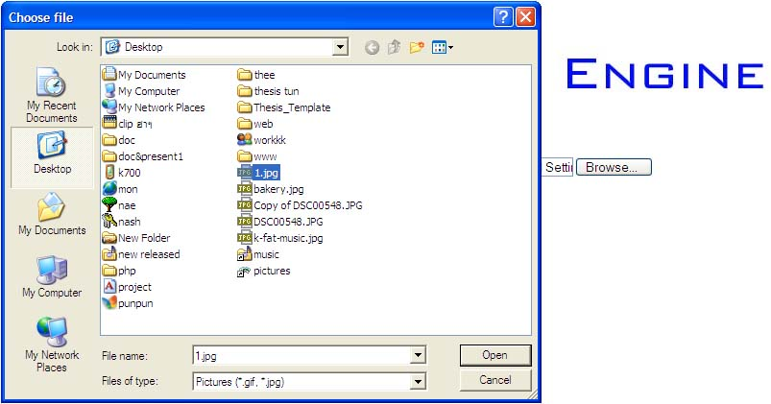
ผู้ใช้ทำการเลือกไฟล์รูปภาพ

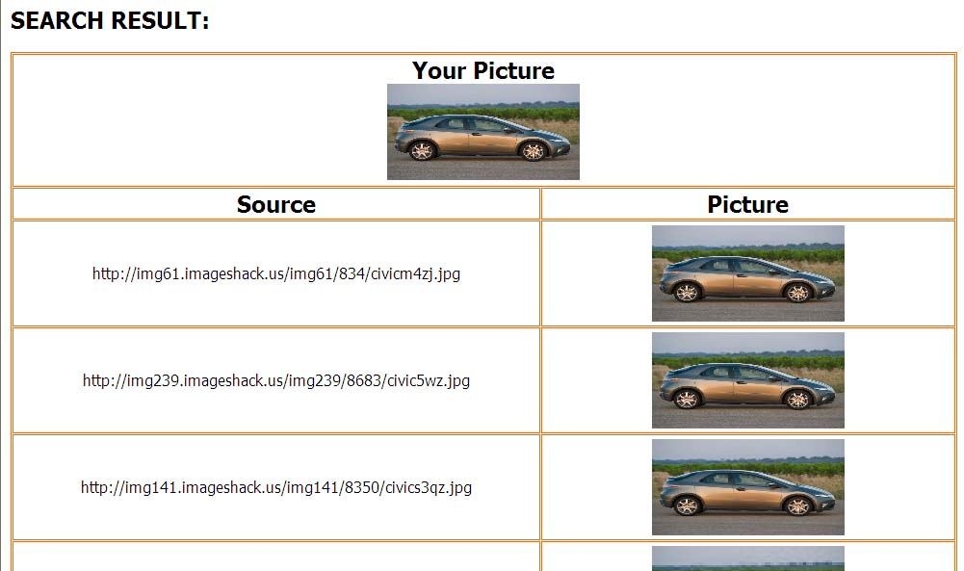
ถ้าค้นพบรูปภาพที่มีค่าลักษณะเฉพาะที่เหมือนกันจะแสดง URL ของภาพและภาพออกมา

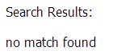
ถ้าหากรูปภาพที่ใช้ค้นหาไม่พบ รูปภาพที่มีลักษณะเฉพาะเหมือนกันในฐานข้อมูลจะแสดงผลดังรูป

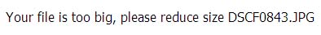
ถ้าหากไฟล์รูปภาพที่เลือกมีขนาดเกิน 1Mb จะแจ้งว่าไฟล์มีขนาดใหญ่เกินไป

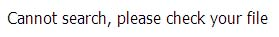
ถ้าหากกดปุ่ม Search โดยไม่ได้เลือกไฟล์จะแจ้งให้ทราบ

ส่วนของโปรแกรม Web Crawler

INITIAL_Program_Searchengine.py
GET_Link.py
STARTER_Getimage.py
ADD_Process_Getimage.py
HISTOGRAM.py

ทำการลงโปรแกรมดังนี้ลงใน folder C:\Python24
และสร้างไฟล์ url.txt ไว้ในไดร์ฟ E:

จากนั้นทำการกำหนดเว็บเริ่มต้นไว้ในไฟล์ E:\url.txt

เริ่มต้นโปรแกรม Web Crawler โดยการดับเบิ้ลคลิ้ก ที่โปรแกรม
INITIAL_Program_Searchengine.py

จากนั้นเริ่มกระบวนการเก็บลิงค์โดยการเริ่มโปรแกรม
GET_Link.py

ต่อไปเริ่มกระบวนการเก็บลิงค์ของรูปภาพโดยการเริ่มโปรแกรม
STARTER_Getimage.py

สามารถเพิ่มโปรเซสได้ตามต้องการด้วยการเริ่มโปรแกรม
ADD_Process_Getimage.py
ซึ่งโปรแกรมจะทำการจัดการแบ่งหน้าที่กันโดยอัตโนมัติ

สุดท้ายทำการหาค่าฮีสโตแกรมจากลิงค์ภาพต่างๆด้วยโปรแกรม
HISTOGRAM.py

เป็นอันเสร็จสิ้นกระบวนการของโปรแกรม Web Crawler

